CURSO PRÁTICO DE DJANGO
Aula 1
Criar o primeiro projeto Django
Do Python para aplicações web reais

Projeto-guia | TaskFlow — sistema de gestão de tarefas
Objetivo | Compreender a estrutura inicial e executar o primeiro servidor
Pré-requisito | Conhecimento básico de Python e uso do terminal

Material de estudo

Como usar esta apostila
Esta aula foi pensada para ser executada no computador. Não basta ler os comandos: cria a pasta, executa cada passo, observa o resultado e só depois avança. O objetivo é compreender o Django, não decorar comandos.
Método de aprendizagem
Em cada etapa vamos seguir três movimentos: compreender o conceito, executar o código e verificar o resultado. Os erros também fazem parte do processo; aprenderemos a lê-los e corrigi-los.

O projeto que vamos construir
Durante o curso vamos criar o TaskFlow, uma aplicação real de gestão de tarefas. Ela começará simples e crescerá progressivamente.
TaskFlow
├── contas
├── tarefas
├── notificacoes
└── configuracao geral
Uma distinção importante:
- Projeto Django: contém a configuração geral da aplicação.
- App Django: contém uma funcionalidade específica, como tarefas, contas ou notificações.

O que vamos aprender ao longo do curso
- Como a web funciona.
- Instalação e estrutura de um projeto Django.
- Apps, URLs, views e templates.
- Models, base de dados e migrations.
- Django Admin.
- Formulários e validação.
- Autenticação: registo, login e logout.
- Relações entre tabelas.
- Ficheiros estáticos, CSS e imagens.
- Organização profissional do código.
- Testes automáticos.
- Segurança no Django.
- Django REST Framework e APIs.
- JavaScript e HTMX.
- PostgreSQL, Docker e deployment.
- Performance, cache, tarefas assíncronas e arquitetura avançada.

1. O que é Django?
Django é um framework web escrito em Python. Ele ajuda-nos a construir aplicações que recebem pedidos do navegador, processam informação e devolvem páginas ou dados.
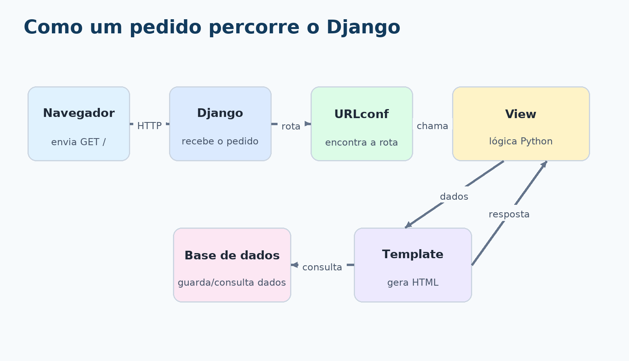
Figura 1 — Percurso simplificado de um pedido dentro de uma aplicação Django.
A sequência mental que deves guardar é: o navegador envia um pedido; o Django encontra a rota; uma view executa a lógica; a aplicação pode consultar a base de dados; um template gera HTML; e o navegador apresenta a resposta.

2. Verificar o Python
Abre o terminal e verifica se o Python está instalado:
python --version
Se esse comando não funcionar, tenta:
python3 --version
Atenção
No Windows, o comando costuma ser python. Em Linux e macOS, pode ser necessário usar python3. Ao longo da aula, substitui python por python3 quando for esse o comando que funciona no teu computador.

3. Criar a pasta do projeto
Cria a pasta que vai conter o TaskFlow e entra nela:
mkdir taskflow
cd taskflow
No Linux e macOS, podes confirmar a pasta atual com:
pwd
No Windows PowerShell:
Get-Location

4. Criar um ambiente virtual
Um ambiente virtual isola as bibliotecas deste projeto. Assim, uma versão de Django usada pelo TaskFlow não entra em conflito com as bibliotecas de outros projetos.
python -m venv .venv
Ativa o ambiente virtual conforme o teu sistema:
# Linux ou macOS
source .venv/bin/activate
# Windows PowerShell
.venv\Scripts\Activate.ps1
# Windows CMD
.venv\Scripts\activate.bat
Quando estiver ativo, normalmente verás `(.venv)` no início da linha do terminal:
(.venv) user@computador:~/taskflow$
Por que isto é importante?
O prefixo (.venv) indica que os comandos de instalação serão aplicados ao ambiente deste projeto. É uma prática profissional e evita muitos problemas de dependências.

5. Instalar Django
Com o ambiente virtual ativo, instala o Django:
python -m pip install django
Verifica a versão instalada:
python -m django --version
Guarda as dependências do projeto num ficheiro:
python -m pip freeze > requirements.txt
O ficheiro `requirements.txt` permitirá instalar as mesmas bibliotecas noutro computador ou num servidor.

6. Criar o projeto Django
Executa o comando seguinte dentro da pasta `taskflow`:
django-admin startproject config .
O ponto final `.` é importante: ele diz ao Django para criar o projeto na pasta atual, evitando uma pasta duplicada.
A estrutura inicial ficará assim:
taskflow/
├── .venv/
├── manage.py
├── requirements.txt
└── config/
├── __init__.py
├── settings.py
├── urls.py
├── asgi.py
└── wsgi.py

Para que serve cada ficheiro?
- `manage.py`: principal comando administrativo do projeto. Será usado para iniciar o servidor, criar apps, executar migrations, criar utilizadores e correr testes.
- `config/settings.py`: configurações gerais, como apps instaladas, base de dados, idioma, fuso horário, ficheiros estáticos e segurança.
- `config/urls.py`: mapa principal das URLs da aplicação.
- `config/asgi.py`: ponto de entrada para servidores modernos que suportam comunicação assíncrona.
- `config/wsgi.py`: ponto de entrada para servidores web tradicionais compatíveis com WSGI.
- `__init__.py`: indica ao Python que a pasta pode ser tratada como um pacote.

7. Criar a base de dados inicial
O Django já vem preparado para usar SQLite durante o desenvolvimento. Executa:
python manage.py migrate
Deverás ver várias linhas semelhantes a estas:
Applying contenttypes.0001_initial... OK
Applying auth.0001_initial... OK
Applying admin.0001_initial... OK
Applying sessions.0001_initial... OK
Agora aparecerá o ficheiro `db.sqlite3`:
taskflow/
├── .venv/
├── config/
├── db.sqlite3
├── manage.py
└── requirements.txt
O Django criou tabelas internas para utilizadores, grupos, permissões, sessões e o painel administrativo. Ainda não criámos a tabela de tarefas; isso acontecerá quando criarmos o nosso primeiro model.

8. Iniciar o servidor
Executa:
python manage.py runserver
O terminal deverá mostrar algo semelhante a:
Starting development server at http://127.0.0.1:8000/
Quit the server with CONTROL-C.
Abre no navegador:
http://127.0.0.1:8000/
Deverás ver a página inicial do Django com uma mensagem semelhante a “The install worked successfully!”. Isso confirma que o Python, o Django, o projeto, as configurações e o servidor estão a funcionar.
Para parar o servidor, usa:
CTRL + C

O que aconteceu por trás dos bastidores?
Quando abriste `http://127.0.0.1:8000/`, o navegador enviou um pedido HTTP semelhante a:
GET /
O Django recebeu o pedido e consultou `config/urls.py`. Como ainda não definimos uma página inicial própria, mostrou a página padrão de instalação.
GET / → URL definida em urls.py
→ View em Python
→ Consulta às tarefas, quando necessário
→ Template HTML
→ Página apresentada no navegador

Primeira regra profissional: usa o ambiente virtual
Antes de executar comandos Django ou instalar bibliotecas, confirma que o ambiente virtual está ativo. Caso contrário, podes instalar pacotes no local errado e acabar com versões incompatíveis.
Também não devemos colocar a pasta `.venv` ou a base de dados local no Git. Cria um ficheiro chamado `.gitignore` na pasta principal:
.venv/
__pycache__/
*.pyc
db.sqlite3
.env
Mais tarde, quando publicarmos a aplicação, vamos usar PostgreSQL e variáveis de ambiente para os dados sensíveis.

Checklist da Aula 1
Verificação | Concluído
O comando python --version funciona. | ☐
O ambiente virtual foi criado e ativado. | ☐
O Django foi instalado. | ☐
A versão do Django foi verificada. | ☐
O projeto config foi criado. | ☐
O comando migrate terminou com OK. | ☐
O ficheiro db.sqlite3 foi criado. | ☐
A página http://127.0.0.1:8000/ abriu no navegador. | ☐
O servidor foi parado com CTRL + C. | ☐

Exercício prático
Executa todos os passos abaixo sem copiar apenas o resultado final:
mkdir taskflow
cd taskflow
python -m venv .venv
python -m pip install django
django-admin startproject config .
python manage.py migrate
python manage.py runserver
Depois confirma:
- A página padrão do Django abriu no navegador.
- O ficheiro `db.sqlite3` foi criado.
- O comando `python -m django --version` mostra a versão instalada.
- A estrutura de pastas corresponde à apresentada nesta aula.
Próxima aula
Na Aula 2 vamos criar a app `tarefas` e construir a primeira página própria do TaskFlow, substituindo a página padrão do Django.

Resumo essencial
- Django recebe pedidos HTTP e devolve respostas.
- Um projeto contém a configuração geral; uma app contém uma funcionalidade.
- O ambiente virtual mantém as dependências isoladas.
- `manage.py` é o centro de operações do projeto.
- `migrate` cria e atualiza a estrutura da base de dados.
- `runserver` inicia o servidor de desenvolvimento local.
- O navegador comunica com o Django através de URLs e pedidos HTTP.

